**Занятие по математике для старших дошкольников «Путешествие в страну Мультипультию»**

Занятие по математическому развитию старших дошкольников. Данное занятие способствует закреплению математических знаний детей.  
**Тип занятия:** Занятие закрепляющего типа.  
**Цель:** Закрепление математических знаний и умений посредством игры.  
**Задачи занятия:**  
Упражняться в прямом и обратном счете;  
Развивать вычислительные навыки;  
Закреплять умение ориентироваться на тетрадном листе;  
Воспитывать интерес к предмету «Математика»;  
Развивать речь, мышление, внимание детей;  
Развивать наблюдательность, познавательный интерес, формировать навыки самостоятельной работы;  
Воспитывать усидчивость, аккуратность;  
Воспитывать в детях уверенность в себе, желание помогать другим.  
**Ход занятия:**  
**Педагог:** Ребята, сегодня нас ждет увлекательное путешествие в страну Мультипультию. На чем можно отправиться в путешествие?  
(ответы детей)  
**Педагог:** По железному пути кто нас может отвезти?  
**Дети:** Поезд.

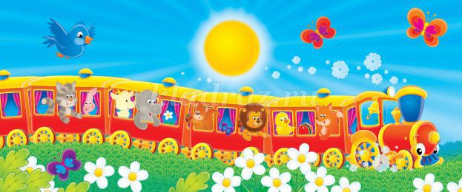

**Педагог:** Правильно, ребята, отправимся мы туда па поезде.  
Будет весело сегодня  
В Мультипультии гулять,  
Будем вместе с вами дружно  
Все заданья выполнять.  
На поезде поедим в веселую страну  
В вагончиках ребята кричат: «Туту-туту!»  
**Педагог**: Жители страны Мультипультии приготовили для нас интересные задания. Кто из жителей первый встречает в этой стране, вы узнаете, отгадав загадку.  
В Простоквашино живет  
почту всем он раздает.  
**Дети**: Почтальон Печкин.(изображение почтальона Печкина)

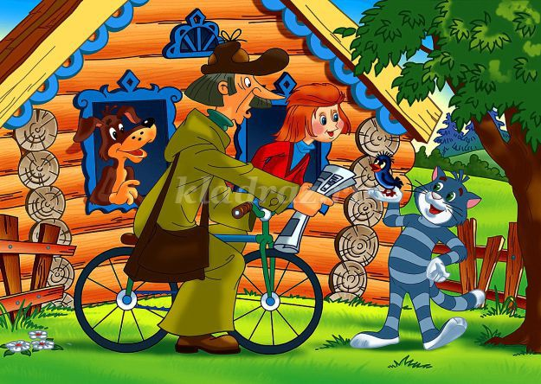

**Педагог**: Ребята, почтальону нужно разнести почту, но он никак не может найти нужный дом. Давайте расставим домики по порядку, чтобы почтальон Печкин смог быстрее доставить письма.  
(пронумерованные домики расставлены вразброс, необходимо выставить их по порядку)

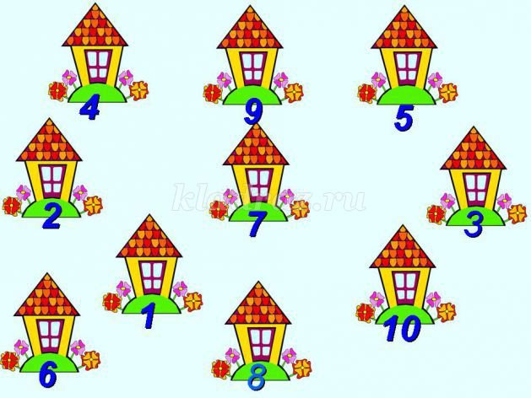

**Педагог**: Молодцы, ребята, вы быстро справились с заданием Печкина. Давайте посчитаем домики от 1до 10 и обратно от 10 до1.

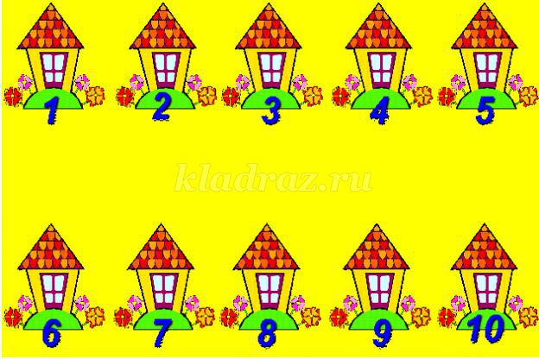

(дети считают 1,2,3,4,5,6,7,8,9,10 и обратно 10,9,8,7,6,5,4,3,2,1)  
**Педагог**: Ребята, нас встречает второй житель Мультипультии. Кто же это?  
Знают взрослые и дети,  
Что упал с другой планеты —  
Фиолетовый зверек,  
Детям маленьким дружок.  
(Лунтик)

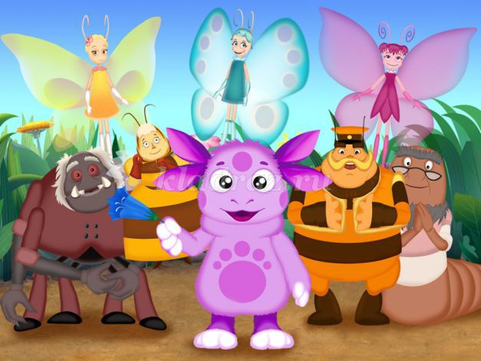

**Дети**: Лунтик  
**Педагог**: (педагог показывает изображение Лунтика)  
Лунтик хотел посмотреть украшения Милы, но задел коробки и украшения рассыпались.

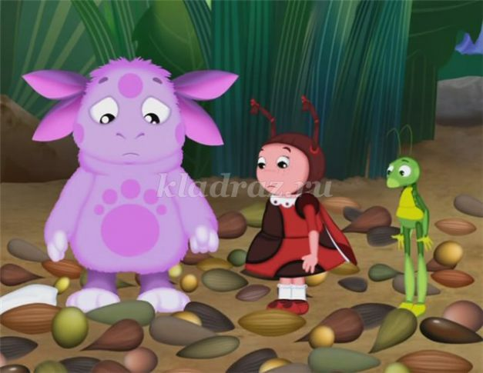

**Педагог**: Посмотрите, какого цвета украшения?



Нам надо помочь Лунтику разложить украшения в коробки. Рисуем карандашом волшебные ниточки. Синие украшения в синюю коробку,  
зеленые – в зеленую, и в красную коробку – красные украшения.  
**Педагог**: Сколько украшений в зеленой коробке? красной? синей?  
**Дети**: 5 синих украшений, 3зеленых,2 красных.  
**Педагог**: Молодцы дети , вы помогли Лунтику, теперь Мила не расстроится все украшения на своих местах.  
**Педагог**: Следующий житель Мультипультии приготовил нам тоже задание. Кто же это?  
Мальчик с Азбукой под мышкой -  
Деревянный шалунишка.  
Победил он Карабаса,  
Не подвёл друзей ни разу.  
Кто не слушался Мальвину?  
Глупый, добрый ... (Буратино).  
**Дети**: Буратино.

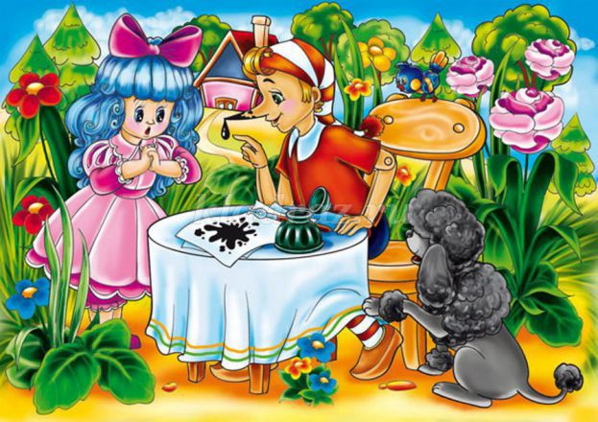

**Педагог**: Ребята, из какого мультика этот герой?  
**Педагог**: Ребята, а сейчас мы с вами будем выполнять задание Буратино- графический диктант.  
(Педагог напоминает детям, где правая сторона, где левая) Выполнив это задание, мы узнаем, что ищет Буратино, (получается изображение ключика)

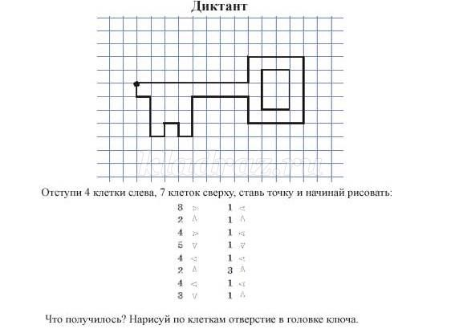

**Педагог**: Так что же ищет Буратино?  
**Дети**: Ключик!

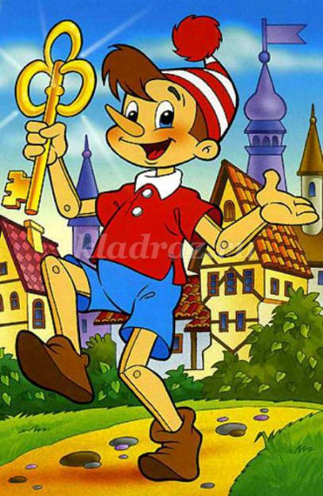

**Педагог**: Молодцы! А сейчас давайте отдохнем вместе с Буратино.  
**Физкультминутка «Буратино»**  
Буратино потянулся, (дети тянутся на носочках с поднятыми руками вверх)  
Раз нагнулся, два нагнулся. (Наклоны вперед, руки вытянуты, касаемся пола)  
Руки в стороны развел, (Разводим руки в стороны)  
Видно ключик не нашел. (Повороты головы вправо-влево)  
Чтобы ключик нам достать, (Грозим указательным пальчиком)  
Надо на носочки встать. ( Дети тянутся на носочках с поднятыми руками вверх)  
Крепче Буратино стой. ( Стоят на носочках, с поднятыми руками)  
Вот он ключик золотой! (Машут руками вверху)  
**Педагог**: А вот еще один житель этой прекрасной страны!  
Все девчонки и мальчишки  
Полюбить его успели.  
Он — герой веселой книжки,  
За спиной его — пропеллер. (Карлсон)  
**Дети**: Карлсон.

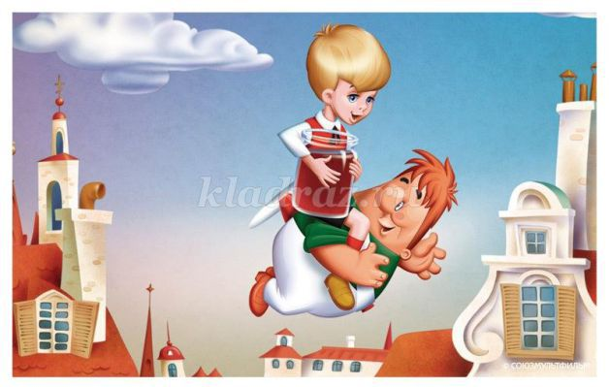

**Педагог**: Ребята, Карлсон предлагает вам игру «Скажи наоборот»  
(Педагог говорит слово, а дети называют слово противоположное по значению.)  
Высоко - (низко)  
Далеко - (близко)  
Широкий - (узкий)  
Худой – (толстый)  
Холодный – (горячий)  
Легко - (тяжело)  
Веселый - (грустный)  
Внутри - (снаружи)  
Много - (мало)  
Маленький - (большой)  
Вперед-(назад)  
Быстро - (медленно)  
**Педагог**: Замечательно! Отправляемся дальше.  
В славном городе Цветочном  
Жил малыш. Его узнай-ка!  
Он беспечный, но веселый  
Озорник, шалун… (Незнайка.)

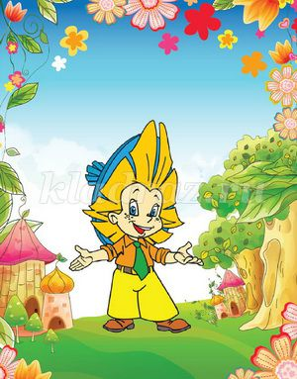

**Педагог**: Ребята, Незнайка расстроен, он не знает, как правильно раскрасить картинку со своим изображением. Поможем ему?  
Что нужно сделать, чтобы узнать, каким цветом раскрасить детали рисунка?  
**Дети**: Нужно выполнить вычисления.  
(выполнение вычислений и раскрашивание рисунка)

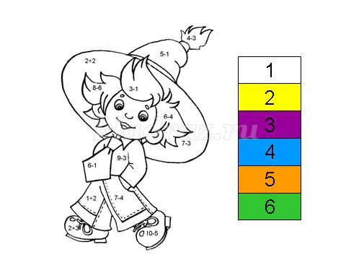

**Педагог**: Дети, какие вы молодцы, помогли Незнайке!У вас получились прекрасные рисунки!  
**Педагог**: Ребята, вы были активными, дружными, внимательными! Жители Мультипультии благодарят вас за то, что вы посетили их страну, с легкостью выполнили все задания. В знак благодарности они дарят нам в подарок диск с мутьфильмами.  
**Педагог**: Вот и закончилось наше путешествие по стране Мультипультии. Ребята, кого из жителей мы сегодня встретили? Что в нашем путешествии вам понравилось больше всего?  
(ответы детей)